رسالة الترحيب ( داخل التطبيق)

مرحبًا بك في All Owners
المنصة الموثوقة لملاك الوحدات الفندقية والعقارات، وتجربة حجز ذكية للضيوف.
نوفر منصة متكاملة تمكّن الملاك من إدارة ممتلكاتهم ومتابعة الحجوزات، والإيرادات، والعقود، والصيانة والنظافة، والتواصل مع إدارات الفنادق وشركات التشغيل، بكل سهولة وأمان.
كما تتيح للضيوف والوكلاء البحث عن الوحدات المتاحة، وإجراء الحجوزات والدفع الإلكتروني، وإدارة الإقامة بكل سهولة وأمان.
كل ما تحتاجه لإدارة ممتلكاتك أو حجز إقامتك... في منصة واحدة آمنة وذكية.
العبارة الرئيسية
العربية:
All Owners
المنصة الموثوقة لملاك الوحدات والعقارات

Welcome to All Owners
The Trusted Platform for Hotel Unit & Property Owners, with a Smart Booking Experience for Guests.
All Owners provides an integrated platform that enables property owners to manage their properties, track bookings, revenues, contracts, maintenance and housekeeping, and communicate with hotel management and operating companies.
It also allows guests and booking agents to search for available units, make reservations, complete secure online payments, and manage their stays with ease and confidence.
Everything you need to manage your property or book your stay — all in one secure and smart platform.
العبارة الرئيسية
English
All Owners
The Trusted Platform for Property Owners

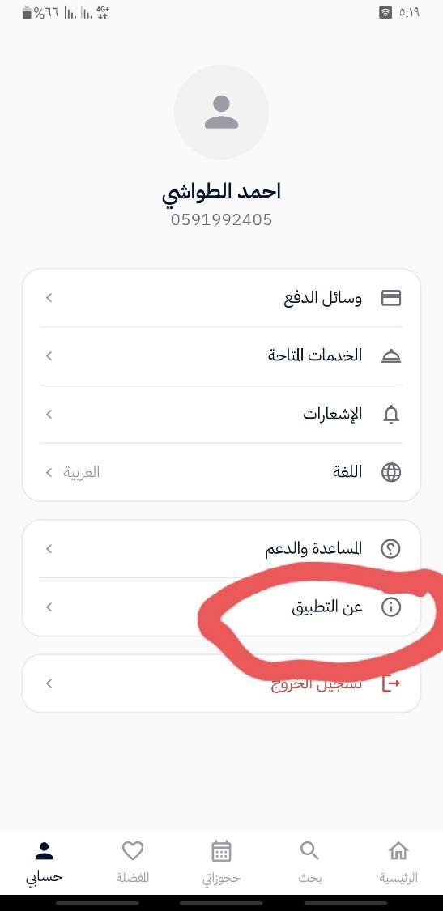
( خارج التطبيق )

تعريف تطبيق All Owners

All Owners هي المنصة الموثوقة لملاك الوحدات والعقارات، وتجربة حجز ذكية للضيوف.
توفر المنصة حلولًا متكاملة لإدارة الوحدات والعقارات، والحجوزات، والإيرادات، والعقود، والصيانة والنظافة والخدمات، مع إمكانية التواصل بين الملاك وإدارات الفنادق وشركات التشغيل في منصة واحدة آمنة وذكية.
كما تتيح للضيوف ووكلاء الحجز البحث عن الوحدات المتاحة، وإجراء الحجوزات، والدفع الإلكتروني، وإدارة الإقامة بكل سهولة وأمان.
All Owners — كل ما تحتاجه لإدارة ممتلكاتك أو حجز إقامتك، في منصة واحدة.

All Owners — App Description

All Owners is the trusted platform for property owners, providing a smart and seamless booking experience for guests.
The platform offers integrated solutions for managing units and properties, bookings, revenues, contracts, maintenance, housekeeping, and services, while enabling seamless communication between property owners, hotel management, and operating companies—all in one secure and intelligent platform.
For guests and booking agents, All Owners makes it easy to discover available units, make reservations, complete secure online payments, and manage stays with convenience and confidence.
All Owners — Everything you need to manage your property or book your stay, all in one platform.

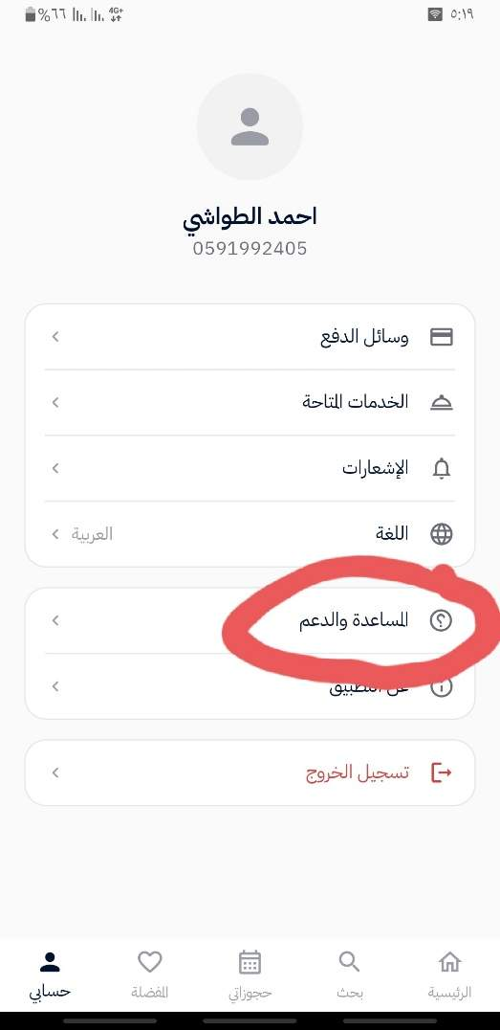

اضافة بيانات المساعدة و الدعم

وايضا اعطاء الصلاحية تغير الصور الشخصية لجميع الحسابات (ملاك-وكيل الحجوزات-ادار فندق – الضيف )

مرحبًا بك في All Owners
اكتشف إقامتك القادمة بسهولة

ثم البحث والتصنيفات والوحدات.
وفي حساب المالك تكون

إدارة ممتلكاتك أصبحت أسهل
مع: الوحدات | الحجوزات | الإيرادات | العقود | الصيانة

أهم التعديلات المقترحة
1. منطقة الترحيب
حاليًا: «مرحبًا» + «وين تحب تسافر؟»
تعديل الى
مرحبًا بك 👋
أين ترغب في الإقامة؟
ويمكن وضع اسم المستخدم إذا كان مسجلًا: مرحبًا، محمد 👋

2. الشعار الشعار الذهبي
٣. الموجود بجانب الترحيب جميل، لكن حجمه صغير جدًا.
أقترح تكبيره قليلًا 15–20% مع الحفاظ على نفس شعار AO دون تغيير.

3. مربع البحث — أهم عنصر بدل:

وأقترح تعديل بسيط في الصياغة:
الوحدات الفندقية هي الأفضل كتصنيف رئيسي بدل «فنادق»، لأنها تتوافق مباشرة مع فكرة All Owners وملاك الوحدات.
فتصبح الصفحة:

أين ترغب في الإقامة؟
🔍 ابحث عن مدينة أو وحدة أو عقار
ثم التصنيفات:
الوحدات الفندقية | شقق مفروشة | منتجعات | شاليهات | عقارات
وتكون قابلة للسحب أفقيًا حتى لا تضيق الشاشة.
أما قسم المحتوى بعدها فأفضل عنوان له:
أحدث الوحدات
بدل «أحدث الأجنحة»، لأنه يشمل جميع التصنيفات الخمسة.

وأهم 3 تعديلات أطلبها من
المطور الآن:

1 تغيير «أحدث الأجنحة» → «أحدث الوحدات».

2 تحسين منطقة البحث لتصبح العنصر الرئيسي في الصفحة.

3 تقليل المساحة البيضاء وإظهار بطاقات الوحدات مباشرة أسفل الفلاتر

نعم، وهذه إضافة مهمة جدًا لأنها تجعل الصفحة الرئيسية أكثر ارتباطًا بفكرة All Owners، خصوصًا أن التطبيق ليس مجرد تطبيق لحجز الفنادق، بل منصة للوحدات المملوكة لأفراد داخل الفنادق.

أقترح هيكلة الصفحة الرئيسية بهذا الشكل:

1. البحث

أين ترغب في الإقامة؟
🔍 ابحث عن مدينة أو فندق أو وحدة

2. المدن الرئيسية

الوجهات الرئيسية

🕋 مكة

🌊 جدة

🕌 المدينة

🏙️ الرياض

تكون المدن على شكل بطاقات أو صور صغيرة، ويمكن الضغط على المدينة لعرض الوحدات المتاحة فيها.

3. أنواع الوحدات

اكتشف حسب النوع

🏨 الوحدات الفندقية

🏢 شقق مفروشة

🌴 منتجعات

🏡 شاليهات

🏠 عقارات

4. الأهم بالنسبة لـ All Owners

أقترح إضافة قسم مستقل:

فنادق بوحدات ملاك

أي الفنادق التي تحتوي على وحدات مملوكة لأفراد ومتاحة للحجز من خلال المنصة.
مثال البطاقة:
فنادق بوحدات ملاك
📍 مكة
فندق X
⭐ 4.8
12 وحدة متاحة للحجز
وهذا القسم تحديدًا يمكن أن يكون ميزة تنافسية واضحة لـ All Owners؛ لأن المستخدم لا يبحث فقط عن غرفة فندقية، بل يستطيع الوصول إلى وحدة يملكها مالك داخل الفندق.

الترتيب الذي أنصح به للصفحة:

مرحبًا بك
↓
🔍 أين ترغب في الإقامة؟
↓

الوجهات الرئيسية

مكة | جدة | المدينة | الرياض
↓

اكتشف حسب النوع

الوحدات الفندقية | شقق مفروشة | منتجعات | شاليهات | عقارات
↓

فنادق بوحدات ملاك

بطاقات الفنادق والوحدات
↓

أحدث الوحدات

بطاقات الوحدات
↓
الرئيسية | بحث | حجوزاتي | المفضلة | حسابي
وأقترح أن يكون "فنادق بوحدات ملاك" قسمًا بارزًا جدًا في الصفحة، وليس مجرد فلتر، لأنه يعبر عن جوهر فكرة All Owners.

اضافة المدن الرئيسية و الفنادق

فنادق بوحدات ملاك
مكة
فندق فيرمونت مكة إعمار رزيدنسر
Fairmont Makkah Hotel Emaar Residences
رافلز - قريبا
Raffles - Soon
جبل عمر أدريس - قريبا
Jabal Omar Address - Soon
أجنحة هيلتون - قريبا
Hilton Suites - Soon
كونراد - قريبا
Conrad - Soon
حياة ريجنسي - قريبا
Hyatt Regency - Soon
نوفتيل ذاخر - قريبا
Novotel Thakher - Soon
بولمان زمزم - قريبا
ZAMZAM PULLMAN - Soon
موفنبيك - قريبا
MOVENPICK - Soon
المروة ريحان من روتانا - قريبا
Al Marwa Rayhaan By Rotana - Soon
الصفوة أوركيد - قريبا
Al Safwah Orchid - Soon
دبل تري هيلتون - قريبا
Double Hilton Tree - Soon

المدينة
Fairmont Residences —Soon
جدة
Four Seasons Private Residences — Soon
Damac Al Jawharah Tower -Soon
الرياض
The Langham Residences — Soon


شعارات شركة الجديده
يتم تبديل الشعارات بالتطبيق 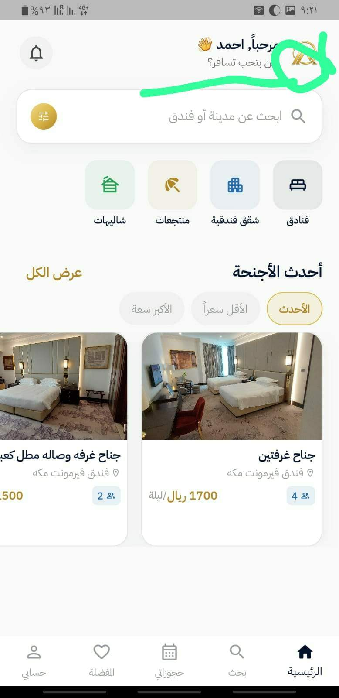

:ملاحظات التعديل
اولا/ الصفحة الرئيسية
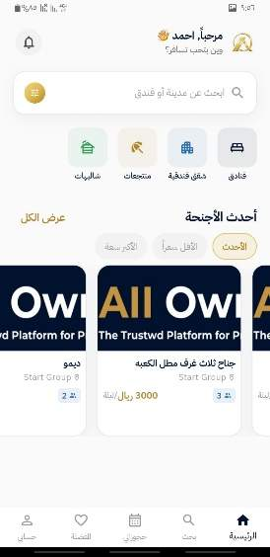
الصفحة الرئيسية اضافة خانة وحدات الملاك في خانة الشقق االفندقية ( وهذا الخانة يكون في اختيار المدينة ويظهر له وحدات الملاك في المدينة المختارة )

ثانيا / اضافات الخانات :
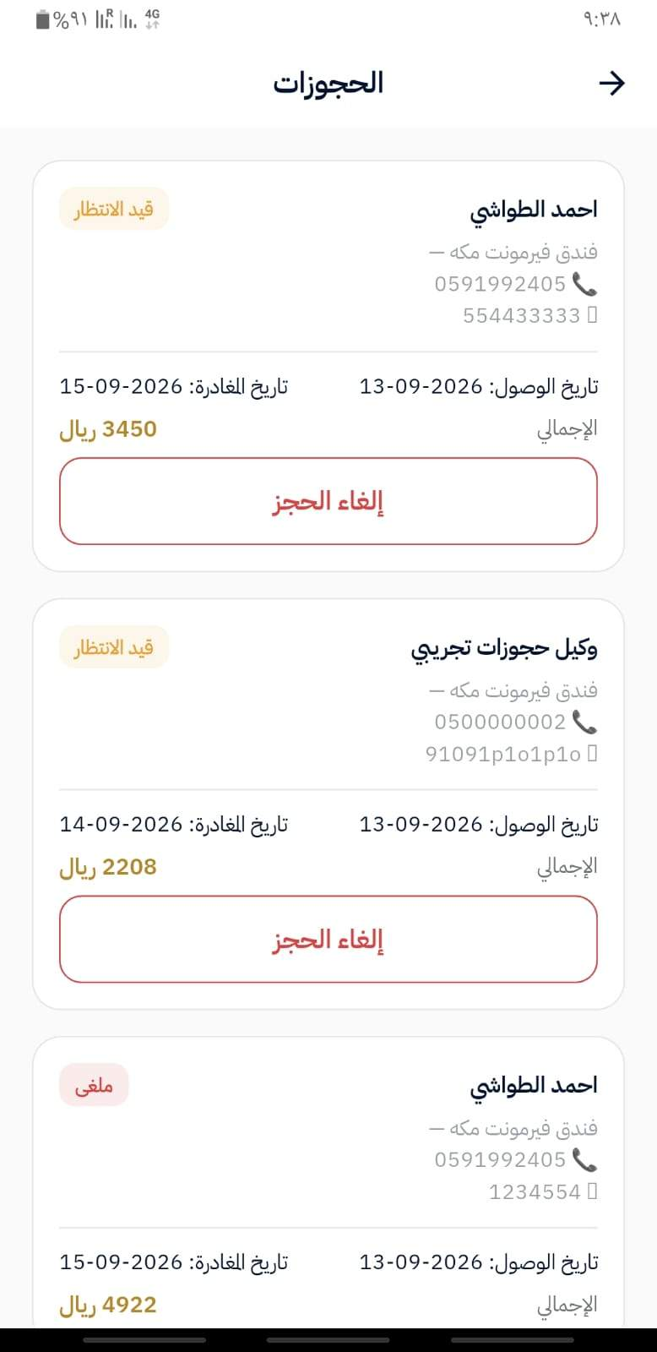
في حساب المالك ( اضافة خانة تاكيد الحجز خانة التعديل الحجز ) ( عند تاكيد الحجز وارسال الايميل الى الفندق بشكل اتوماتيك حيث ان الاميل بكون مربوط بين المالك والفندق والعميل
في حساب الوكيل الحجوزات والضيف ( اضافة خانة الغاء الحجز خانة وتعديل الحجز)
ثالثا/
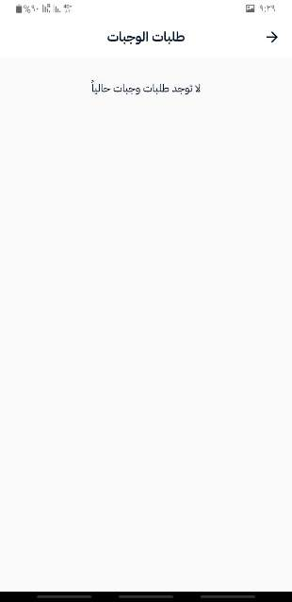
ارسال خاصية الطلب الوجبات الى المالك بعد تاكيد الحجز من الوكيل / الضيف .ثم المالك يرسل الطلبات الى الفندق
رابعا /
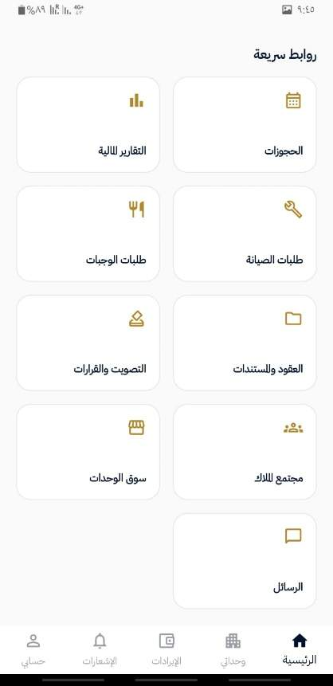
اضافة خانة طلب النظافة الى القائمة بحساب المالك
خامسا/
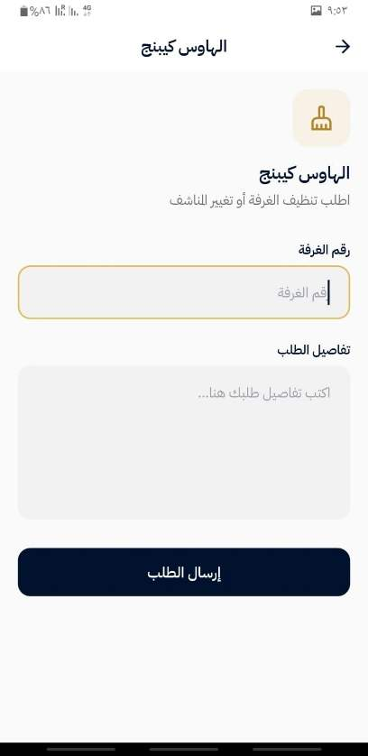
تعديل اسم القائمة من هاوس كيبنج الى النظافة

خامسا /
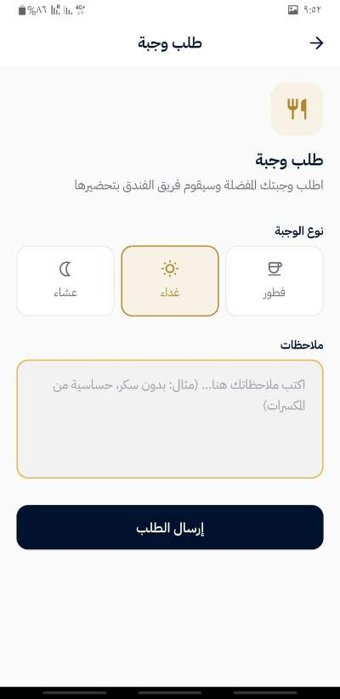
في حساب الضيف والوكيل عند اختيار الوجبات تكون نظام مفتوح الاختيار
مثلا عند العميل اختيار افطار وغداء يقدر يحدد افطار ويحدد الغداء
تكون في عند الحجز وايضا في طلب الوجبات
سادسا/
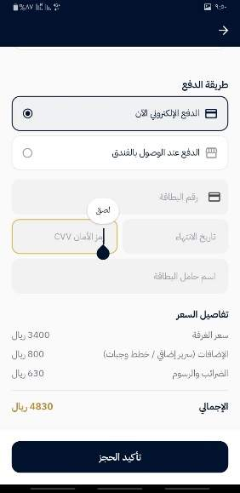
اضافة خانة تحويل الى الحساب المالك مباشر
حيث ان الخانة يتعبى البيانته من حساب المالك الوحده الخاص به

سابعا/
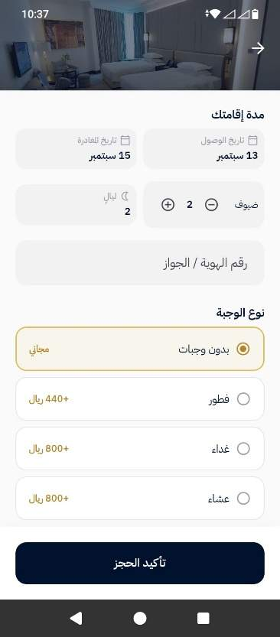
اضافة خانة اسم العميل العميل في حساب وكيل الحجوزات
ثامننا /
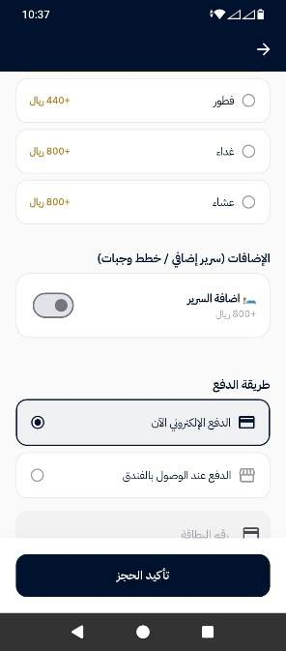
تعديل بالحسابية عند اضافة السرير
التعديلات بالحساب الخاص ادارة الفندق :
يستقبل طلبات الايميل
اضافة خانة تاكيد الدخول العميل
اضافة خانة تاكيد خروج العميل

خانة النظافات
اضافة خانة الاسعار على حسب كل جناح
اضافة خانة تاكيد الطلب النظافه وتحته تكون خانة كتابة الوصف
يكون بين المالك و الفندق من ناحية الارسال الطلبات

خانة الصيانة
اضافة خانة الاسعار الصيانات
اضافة خانة تاكيد طلب الصيانة وتحته كتابة الوصف
واضافة خانة تم الصيانة وتحته كتابة الوصف
يكون بين المالك و الفندق من ناحية الارسال الطلبات

خانة الوجبات
اضافة خانة الاسعار
اضافة خانة تاكيد الطلب الوجبات المطلوبة
يكون بين المالك و الفندق من ناحية الارسال الطلبات

خانة اضافة السرير
اضافة خانة الاسعار
اضافة خانة تاكيد الطلب
يكون بين المالك و الفندق من ناحية الارسال الطلبات

ملاحظه مهمه
اسعار خدمات الفندق
عند الفندق وضع أسعار الخدمات بصفحة إدارة الفنادق لا يظهر بفحة الملاك أسعار الخدمات يجب ان يكون ظاهر
و كمان عندي المالك يقدر يشوف اسعار خدمات الفندق

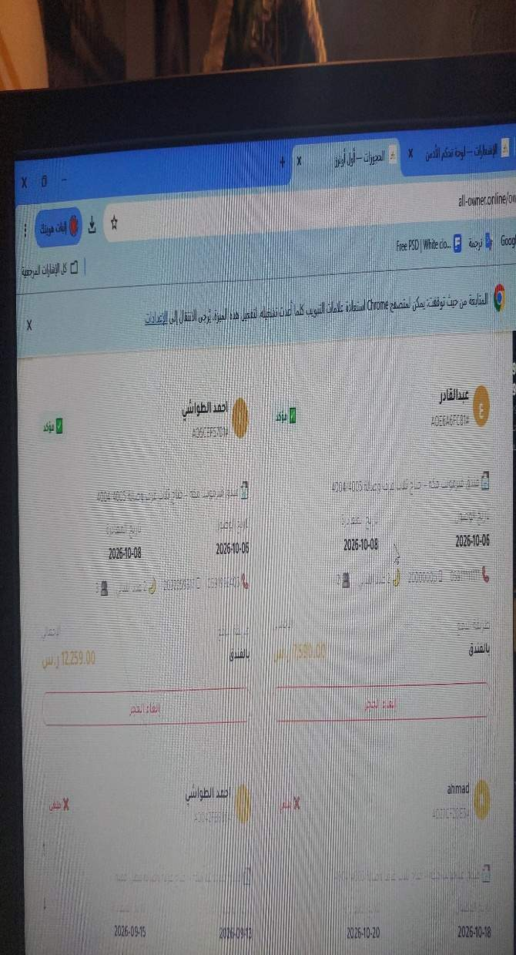

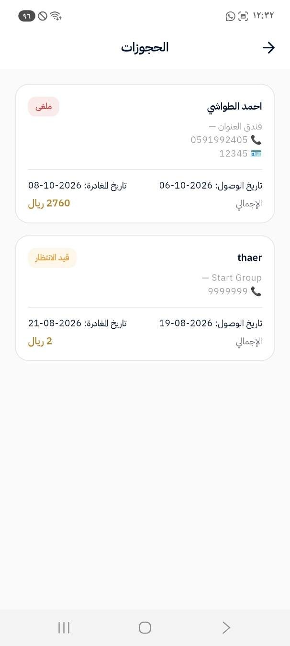

صفحة المالك
عند تاكيد الحجز لا يوجد تفاصيل الحجز وبالاضافات الوجبات والسرير من ناحية التطبيق ولوحة التحكم ⚫️
⚫️وايضا بالتطبيق لا يظهر الحجوزات الي تم الطلب من قبل العميل او وكيل الحجوزات ولا يظهر علامة تاكيد الحجز عبر التطبيق فقط موجود بلوحة التحكم يجب ان يكون بالتطبيق يظهر طلبات الحجوزات على الاجنحة الخاص بالمالك ويعمل تاكيد او الغاء
⚫️
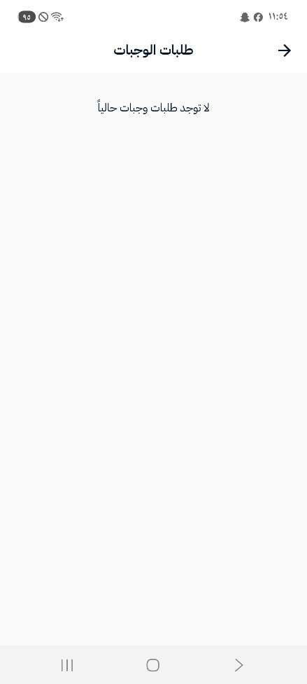
لا يوجد اضافات وجبات من صفحة المالك ولوحة التحكم ⚫️
أيضا بلوحة التحكم الملاك لا يستطيع عمل طلب النظافه يجب ان يكون في طلب نظافه وأيضا الوجبات

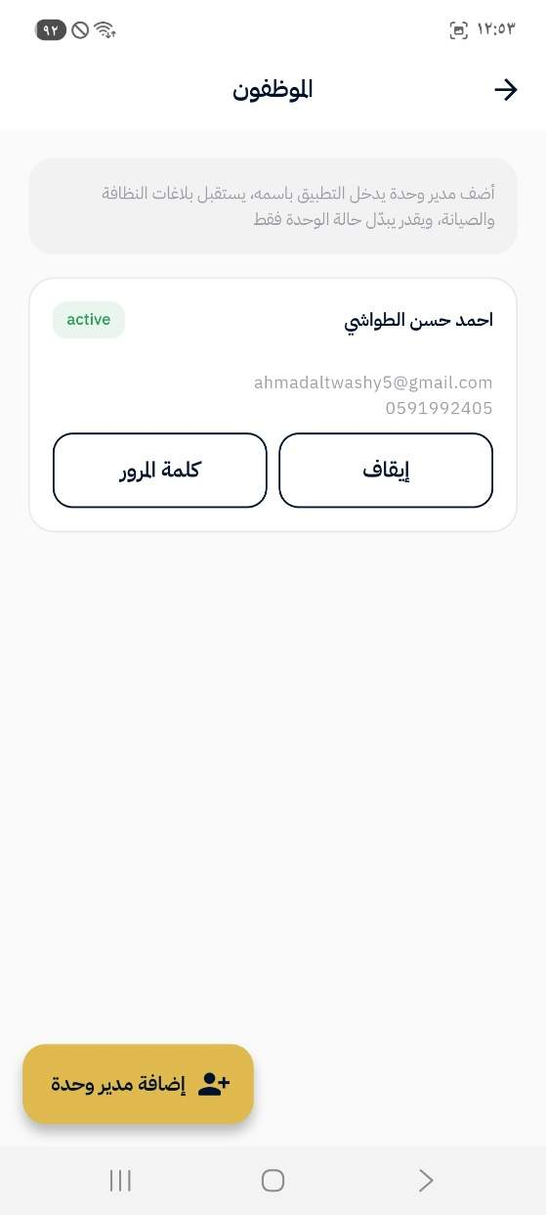
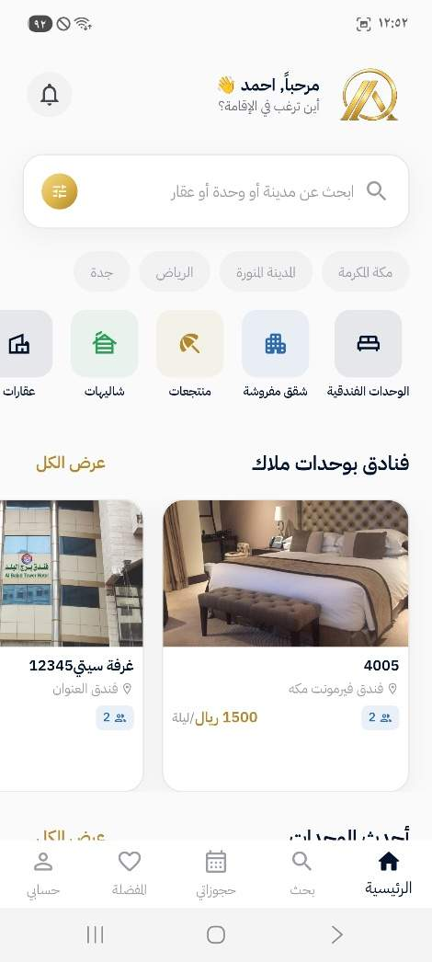
عند اضافة ايميل الموظف خاص للمالك لا يظهر صفحة متتابعه
انما يظهر صفحة عميل داخل يحجز

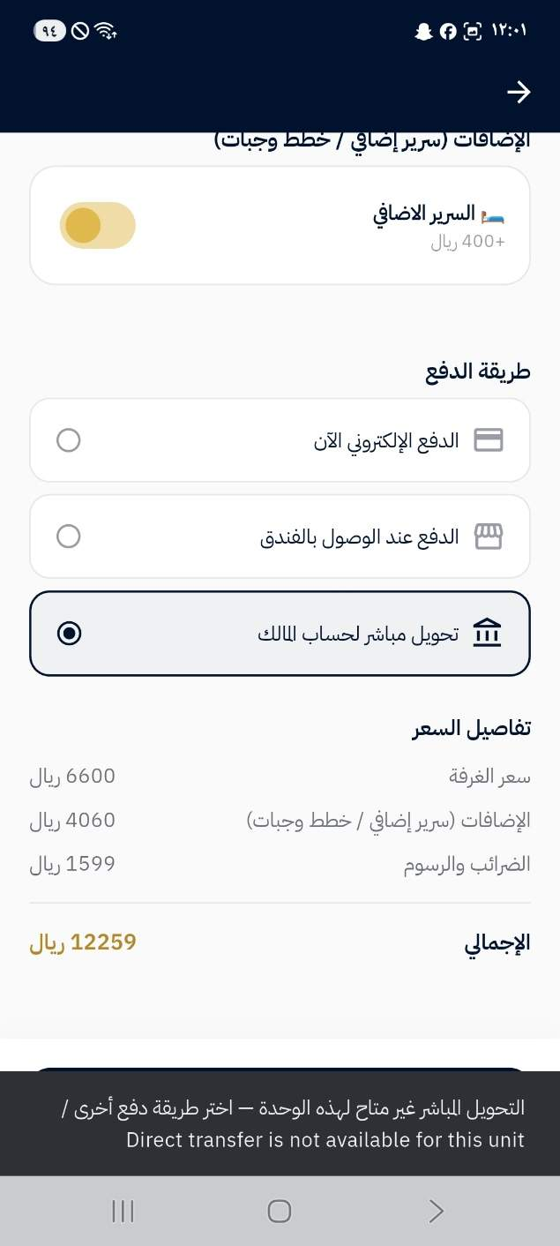

شرح فديو اضافات الحسابات البنكيه للملاك

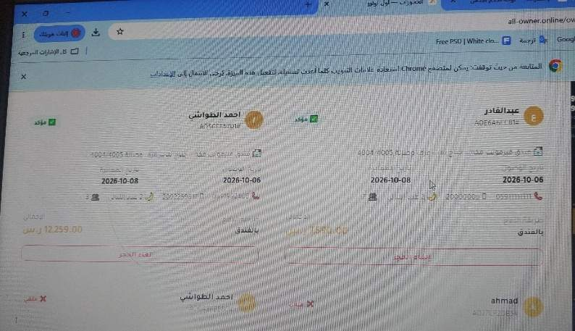

عند حجز العميل الاول من تاريح ١ اكتوبر الى ٣ اكتوبر وتم تاكيد الحجز من قبل المالك الوحده
ويدخل عميل رقم ٢ عند حجزه بنفس تاريخ العميل رقم ١ يعطي له تاكيد حجز المفروض يعطي انو غير متاح بهذا الفتره

لا يظهر اسعار خدمات الفندقيه ⚫️
عند اضافة ادارة الفندق اسعار الخدمات الصيانه والنظافه والوجبات في صفحة المالك لا يهظهر

عند تاكيد الطلب الصيانه من قبل ادارة الفندق او النظافه ⚫️
لا يظهر قيمة التكلفه الخدمه عند صفحة المالك

اضافةخانة صورة عند الطلب الصيانه لجميع الحسابات من مالك وادارة الفندق والعميل ⚫️

عند تاكيد طلب الصيانه بين المالك وادارة الفندق
ينضاف خيارين
◼️ خصم من رصيد الوحده
◼️ ارسال رابط الدفع عبر واتساب

موضوع الايميلات بين الفندق والمالك والعميل غير فعال وأيضا عند نظع النص الايميل وعند تأكيد وارسال الايميل بصير اتوماتيك يضيف اسم العميل ورقم الهوية /الجواز ةتاريخ الدخول ونوع الوحده (الجناح والغرف)

صفحة الضيف
⚫️ تعديلات بالصفحة الرئيسيه من حيث صفحة العميل قد تم ارسال فديو شرح

الخطوات الاتي عند طلب حجز العميل :
الخطوة الأولى /
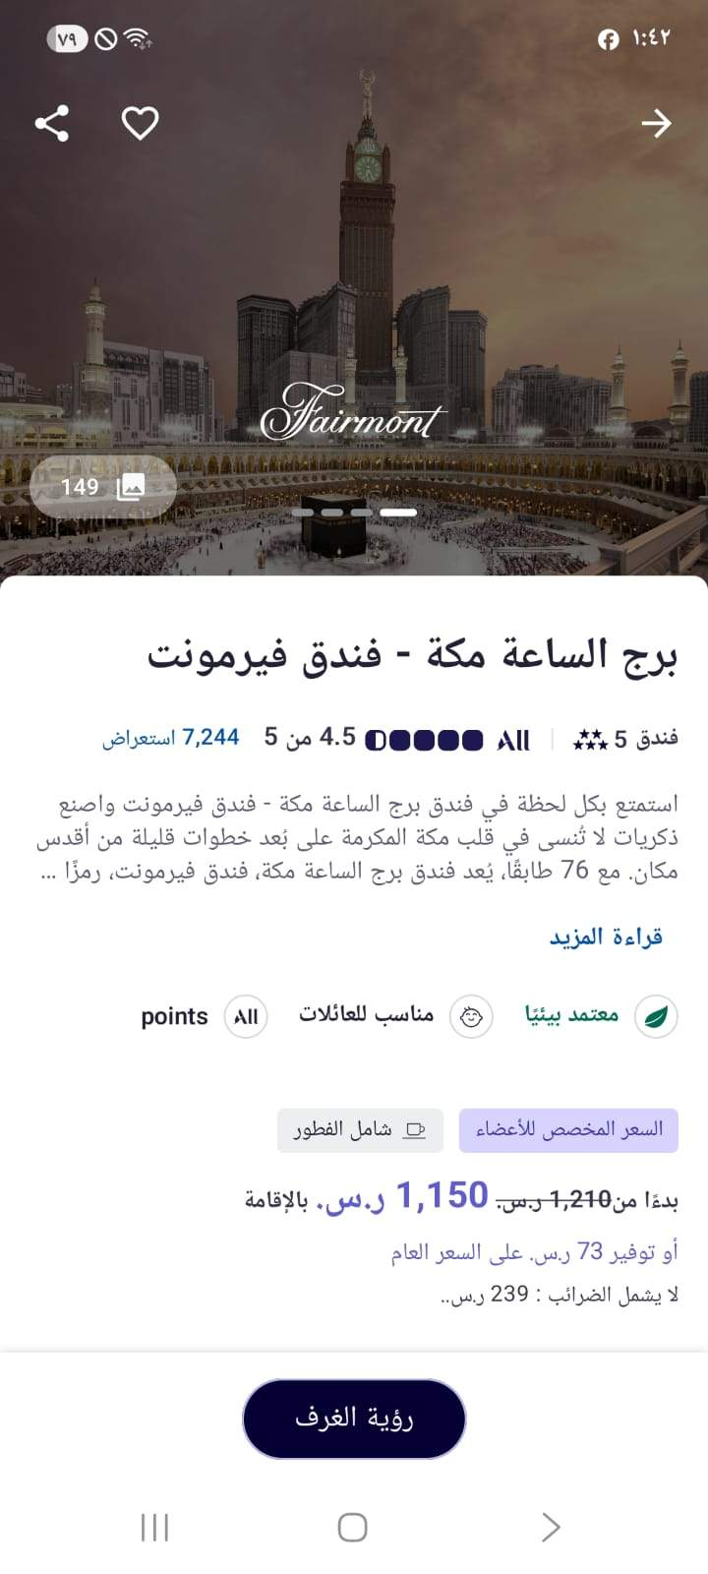
عند اختيار العميل الفندق يظهر نفس التفاصيل الي بالصورة (من اسم الفندق وتفاصيل الفندق ) ثم يختار رؤية الغرف كم بالصورة
الخطوة الثانيه/
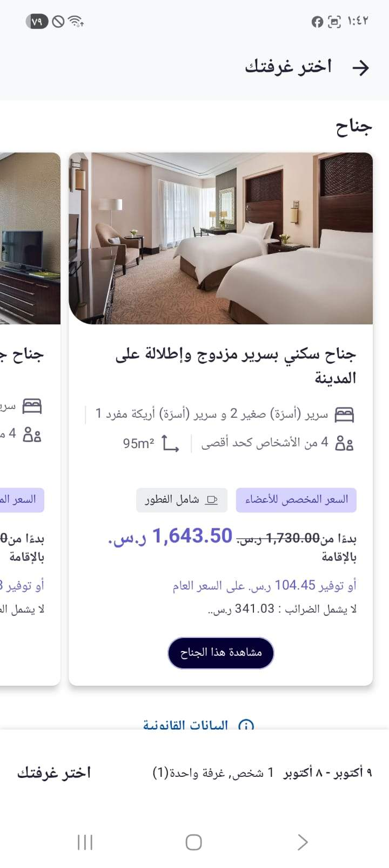
يظهر جميع الوحدات التابع للفندق مع اسعارهم والخدمات المتوفره مع الوحده كم بالصورة. ثم يختار مشاهدة هذا الجناح
الخطوة الثالثة /
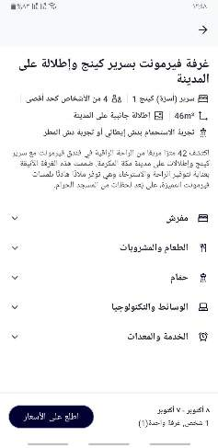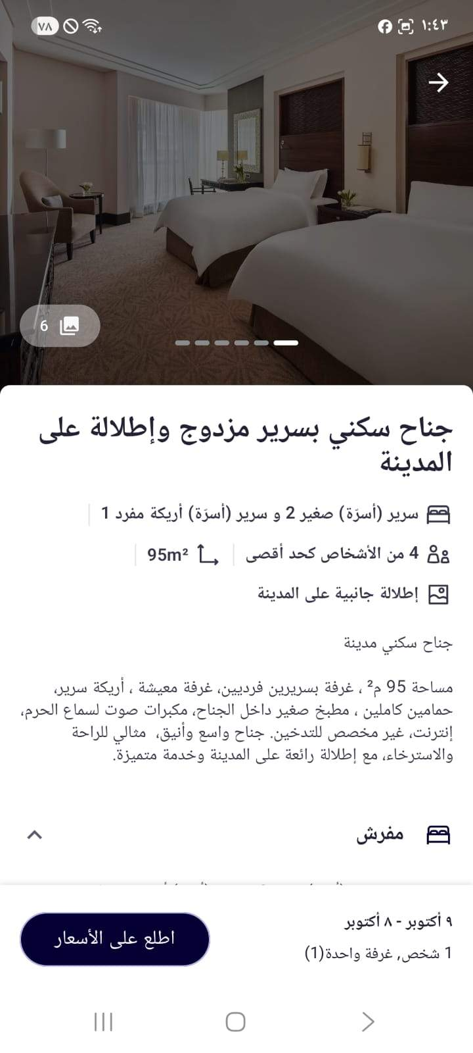
يظهر صورة الوحده الذي تم اختاره وتفاصيل الوحده كم موضوح بالصورة . ثم يختار احجز الان

الخطو الرابعة/
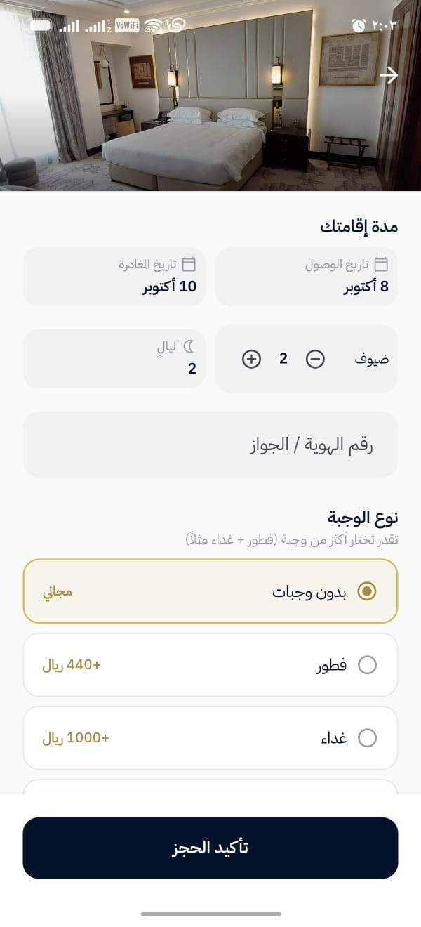
يظهر سعد الوحده مع أسعار الوجبات والسرير الإضافي اختياري . يبدل من كلمة تأكيد الحجز الى تفاصيل الحجز
الخطوة الخامسة /
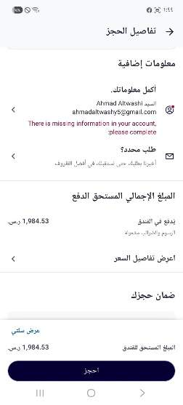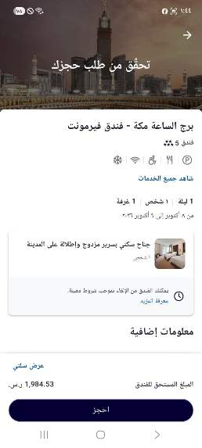
يظهر تفاصيل كل تفاصيل الحجز من بيانات العميل وتاريخ الدخول والخروج وعدد الأشخاص وأيضا الوجبات الي اختاره والسرير الإضافي الذي اختاره . وبنفس الصفحة يوجد خانات وسائل الدفع

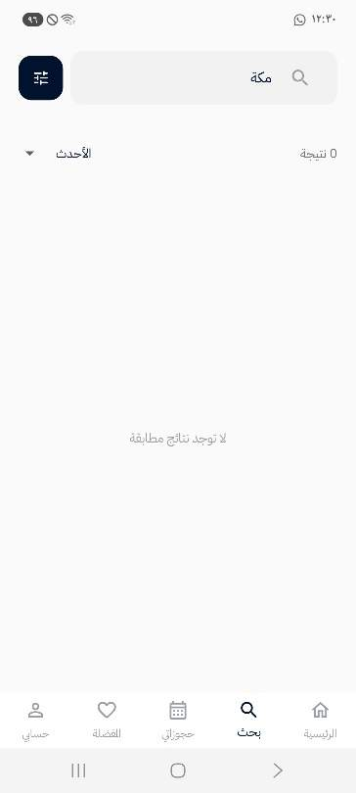

عند كتابة بالبحث مكة لا يظهر الفنادق الذي قد سجل عبر لوحة تحكم المالك وقد ادخلت الموقع مكه من ضمن الخيارات في اضافة الفنادق

⚫️ في صفحة وكيل الحجوزات
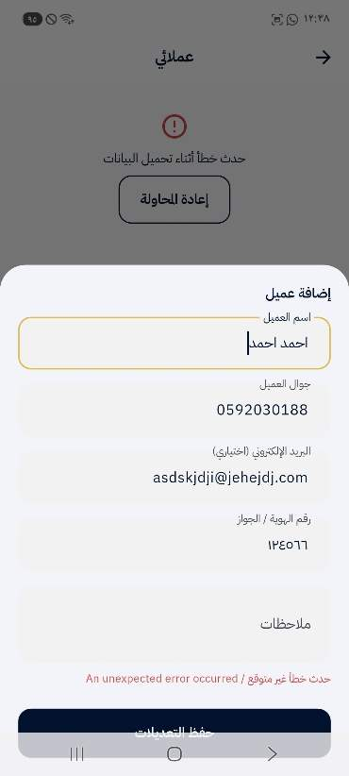
يوجد مشكله في اضافة عملائه

⚫️لا يظهر تفاصيل الحجز او اضف خانه تفاصيل الحجز

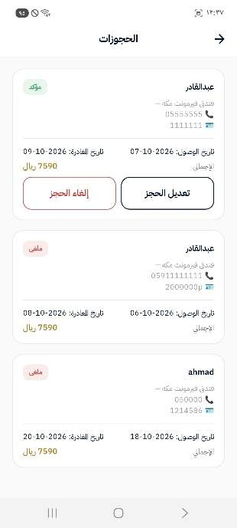
لا يظهر تفاصيل الحجز في صفحة وكيل الحجوزات يجب ان يكون هناك خانة اظهار تفاصيل الحجز

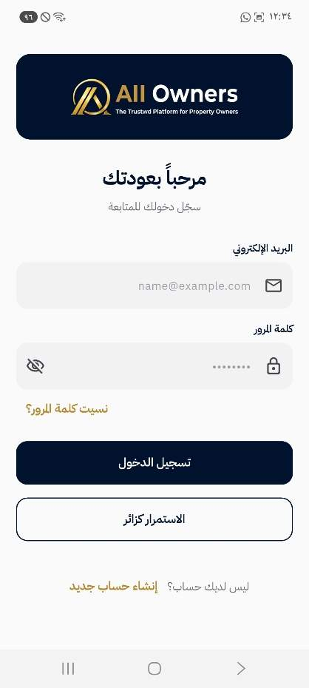
⚫️ ايضا عند وضع نسيت كلمة مرور لا يعمل

صفحة إدارة الفنادق

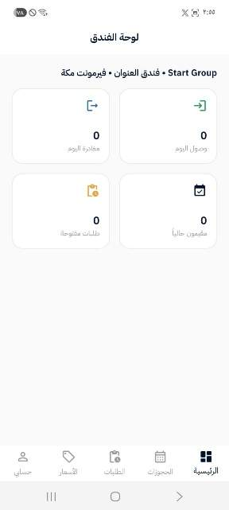
لوحة الفندق (الخانات الموجود لايمكن الدخول فيها يجب تكون مفتوحه ندخل من خلالها وأيضا خانة الوصول عند الدخول اليها يكون فيها أيضا خانة البحث حيث يسهل الموظف الفندق البحث برقم الوحده حتى يتم تأكيد
Check in وكذلك check out

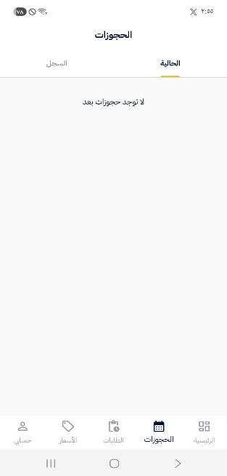
عند تأكيد الحجوزات من قبل الملاك للعميل
لايوجد أي بيانات دخول الوصول الضيف على الوحده

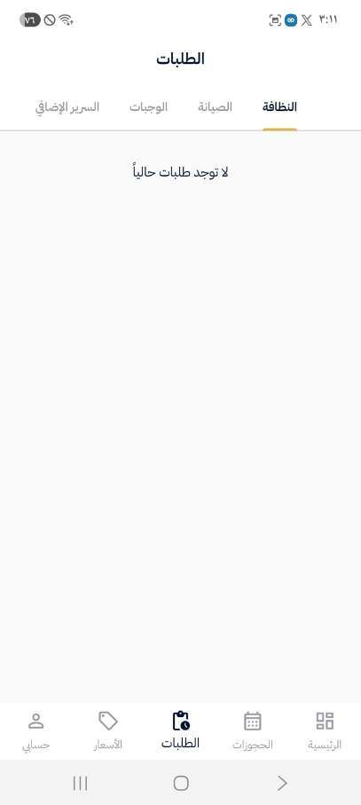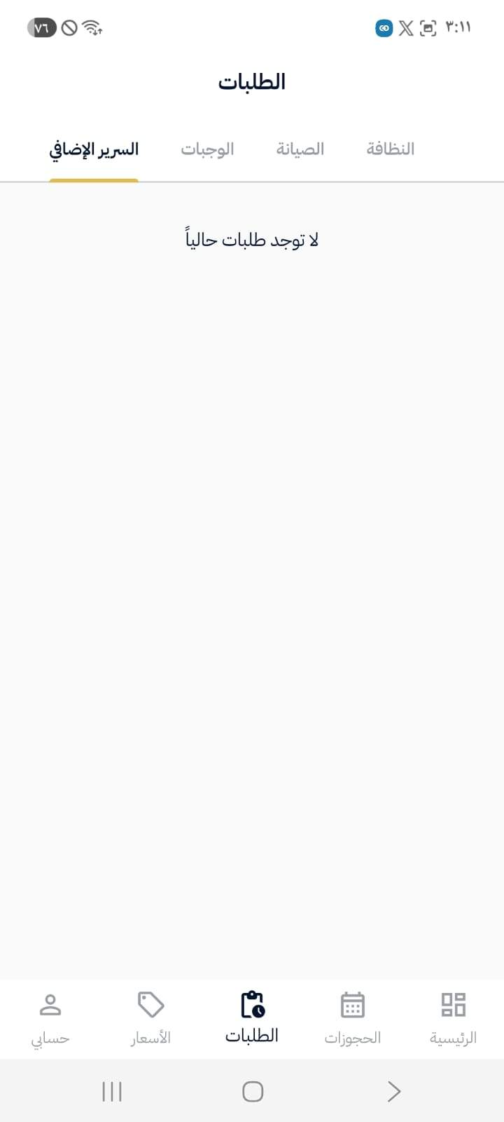

صفحة الملاك بالتطبيق
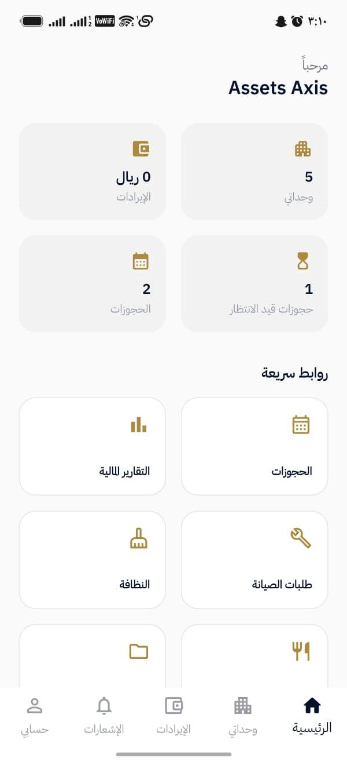

وأيضا عند ارسال الضيف طلبات الوجبات الى المالك
وأيضا لا يستطيع ارسال طلبات الوجبات ولا النظافه ولا إضافة سرير أيضا للفندق ارجو الحل المشكله بالتطبيق ولوحة التحكم
واضف خانة اضافةالسرير بالتطبيق ولوحة التحكم
فقط الي شغال تبع الصيانة
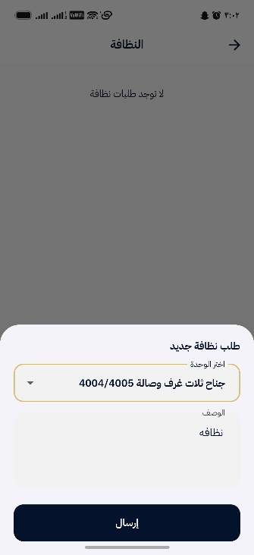
ةايضا هناك مشكلة بارسال النظافه للفندق من صفحة المالك بالتطبيق

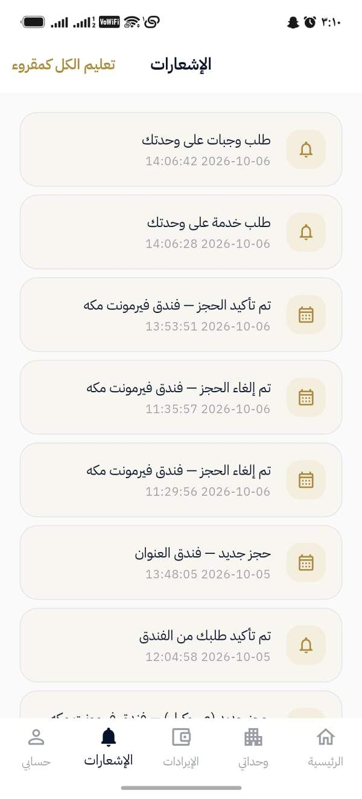
يوصل اشعارات من العميل الجناح الخاص للمالك ولكن لا يعلم ما هو الخدمات الي طلبها يجب فتح الاشعارات الي توصله حتى يعرف ماهي محتواها

صفحة الملاك
عند دخول تقارير المالية
يكون محتوياتها الاتي
خانة المبيعات وتكون بداخلها الايردات الشهرية والسنوية وحيث يستطيع المالك يتابع الايردات كل شهر لشهره وعلما بتكون مبرمج قيمة المبيعات ينخصم منها قيمة الصيانة وقيمة النظافه )
المصروفات الصيانة وكذلك تكون نفس خانة الإيرادات كل شهر وسنة
وخانة المصروفات النظافه ( وكذلك نفس كلام الايردات

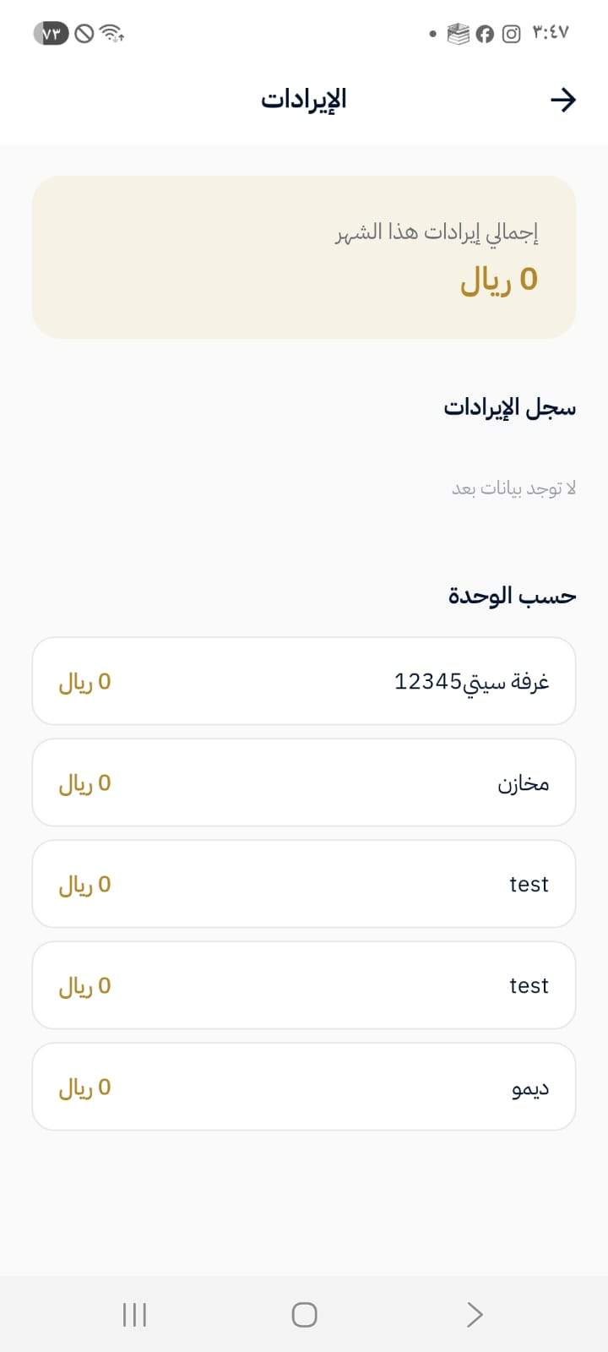

صفحة وكيل الحجوزات

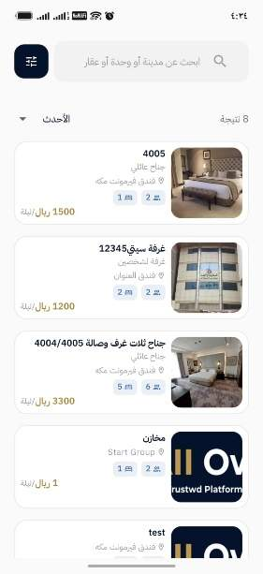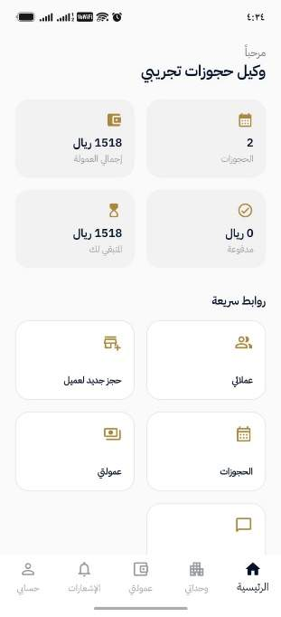
عند دخول على خانة حجز جديد للعميل
يظهر خانات بأسماء فنادق
وكل ما يدخل فندق يظهر له جميع الوحدات تابع للفندق

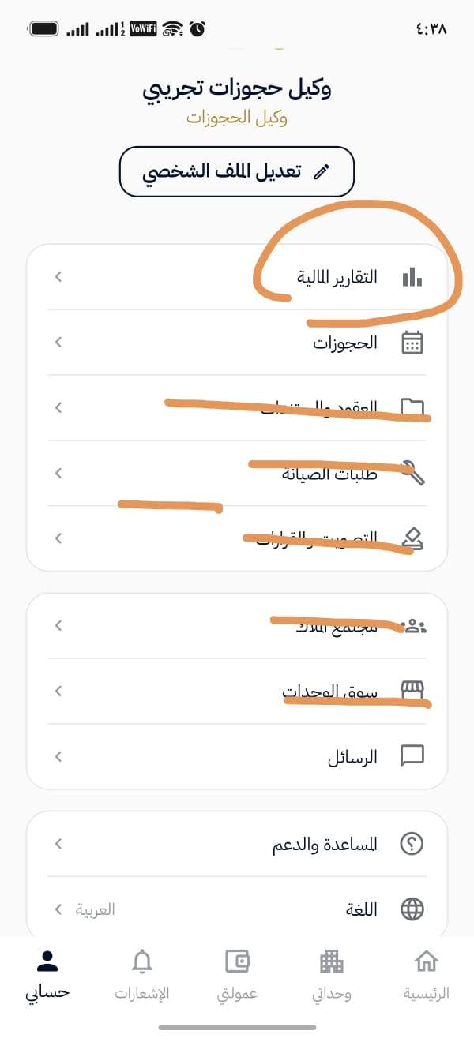
في صفحة حسابي
تغير من التقارير المالية الى تقارير عمولات
حذف العقود والمستندات
حذف مجتمع الملاك
حذف التصويت
خدمات الصيانة لا تحذفها
إضافة طلبات الوجبات
إضافة طلبات النظافه
إضافة سرير الإضافي

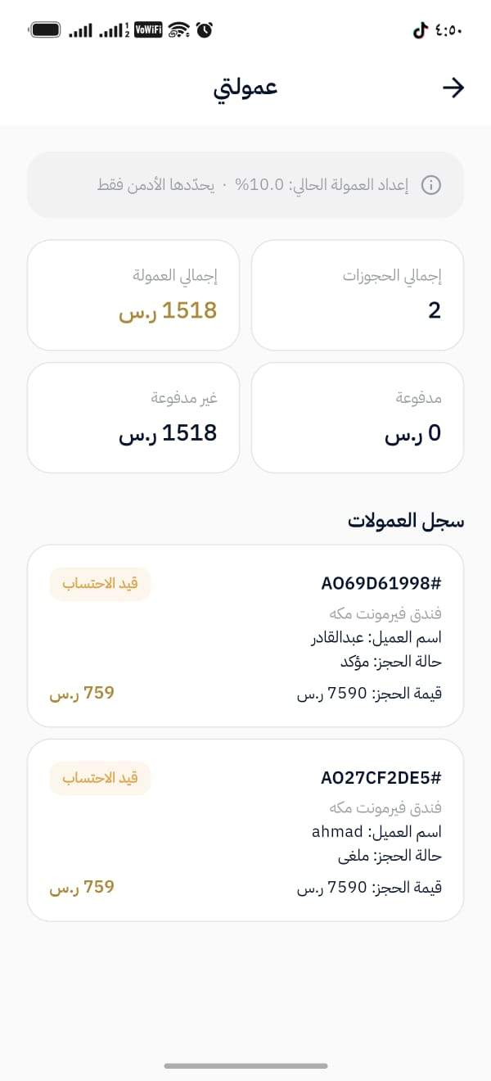
خانة غير مدفوعة
ينضاف اليها خيار تحويل العمولات
ويظهر خانة حسابات البنك ويضيف بيانات الحسابات البنكية

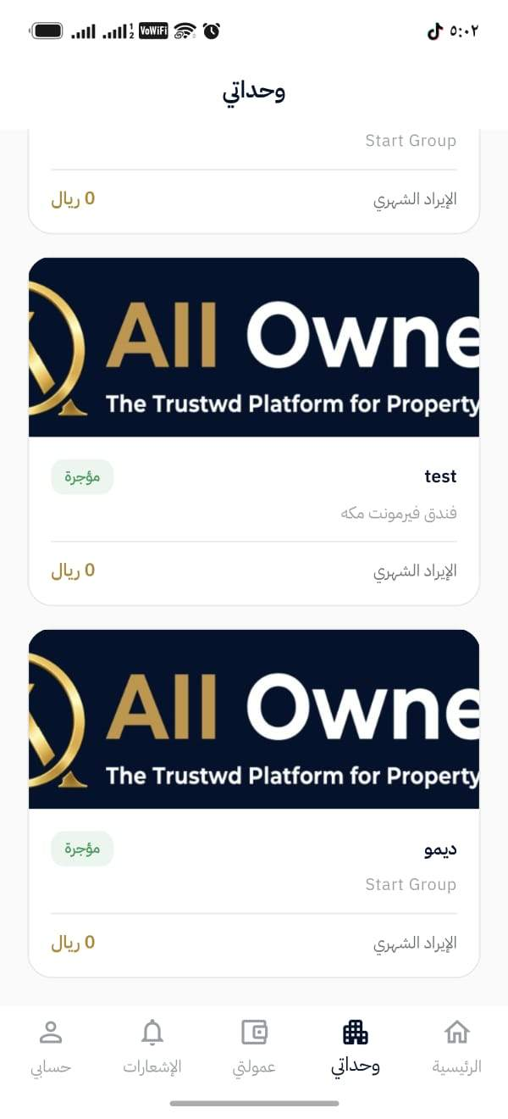
في خيار وحداتي يتغير الى حجوزاتي
ويظهر له صفحات الحجوزات الي حجزها الوكيل الى عملائه

صفحة الضيف

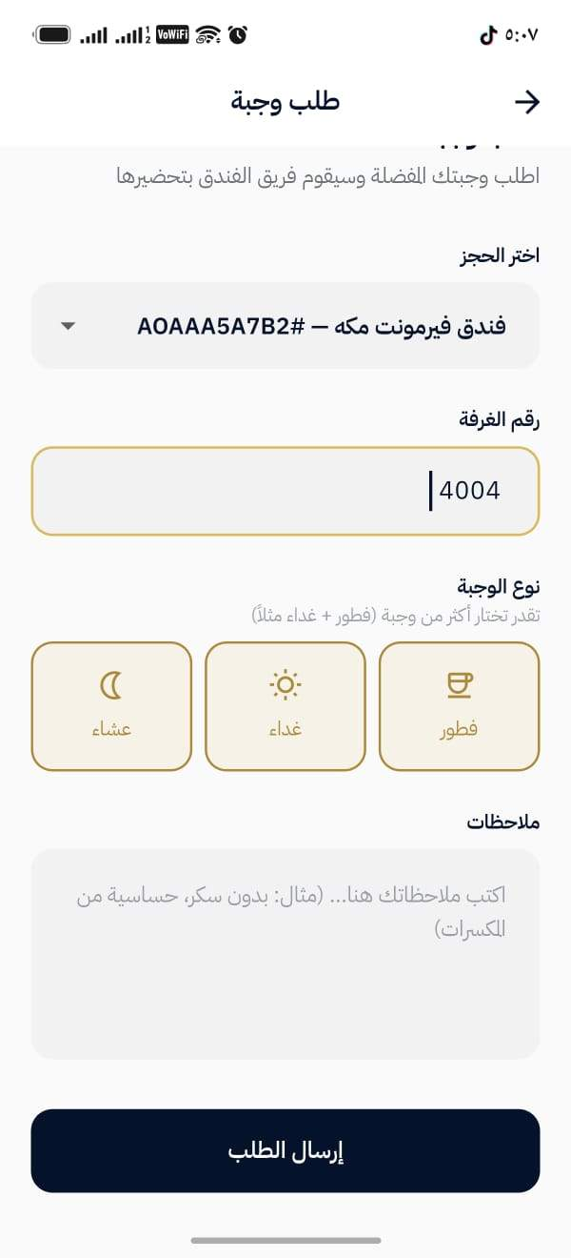
إضافة خانة عدد الأشخاص تحت رقم الغرفة
اظهار الأسعار الوجبات تحت كل وجبة عند طلب الوجبات
الغاء الملاحظه ويكون محله اظهار قيمة الإجمالي الطلب الوجبات
ويتم ارسال الطلب الى مالك الوحده

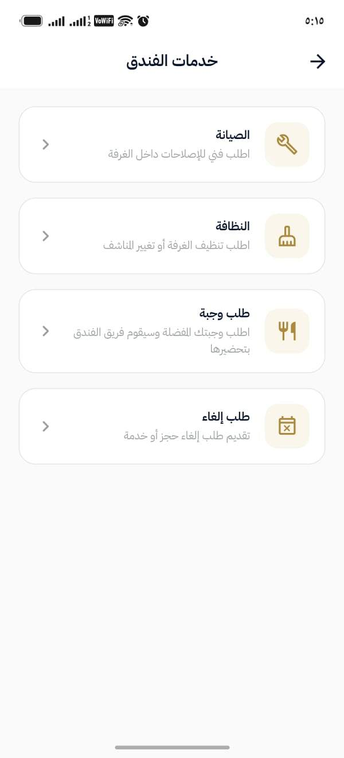
إضافة خانة إضافة سرير
يكون بداخله
نفس تفاصيل إضافة الوجبات

لوحة التحكم الملاك
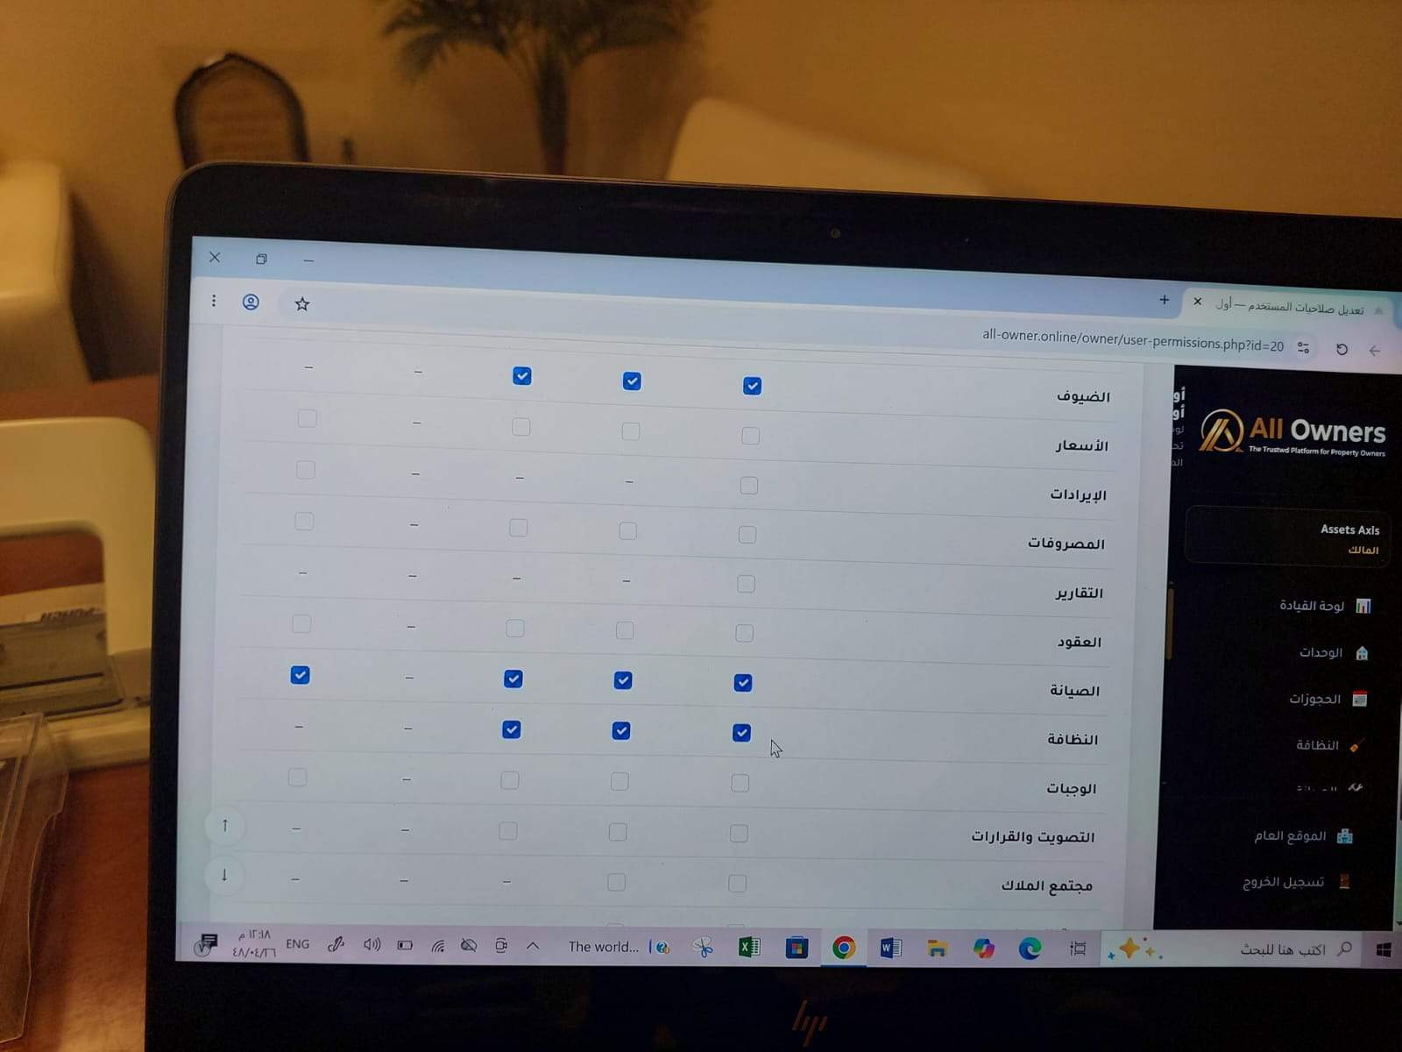
فتح جميع الخانات الصلاحيات في إدارة الموظفين بصفحة لوحة التحكم ادار الملاك

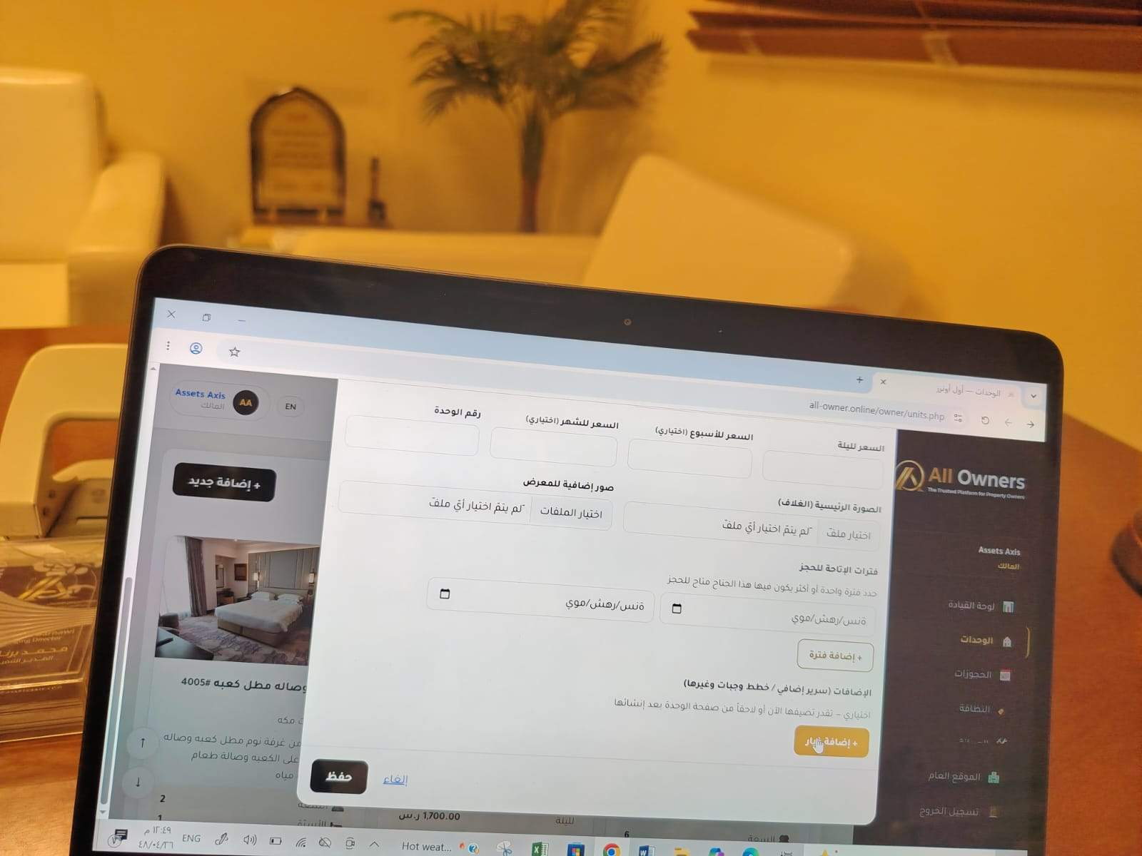
إضافة خانات الخدمات (مفرش مع تفاصيل / الطعام والمشروبات مع تفاصيل /حمام مع تفاصيل /الوسائط والتكنولوجيا مع تفاصيل / الخدمة والمعدات مع تفاصيل )

الصفحة الرئيسية بالموقع الويب
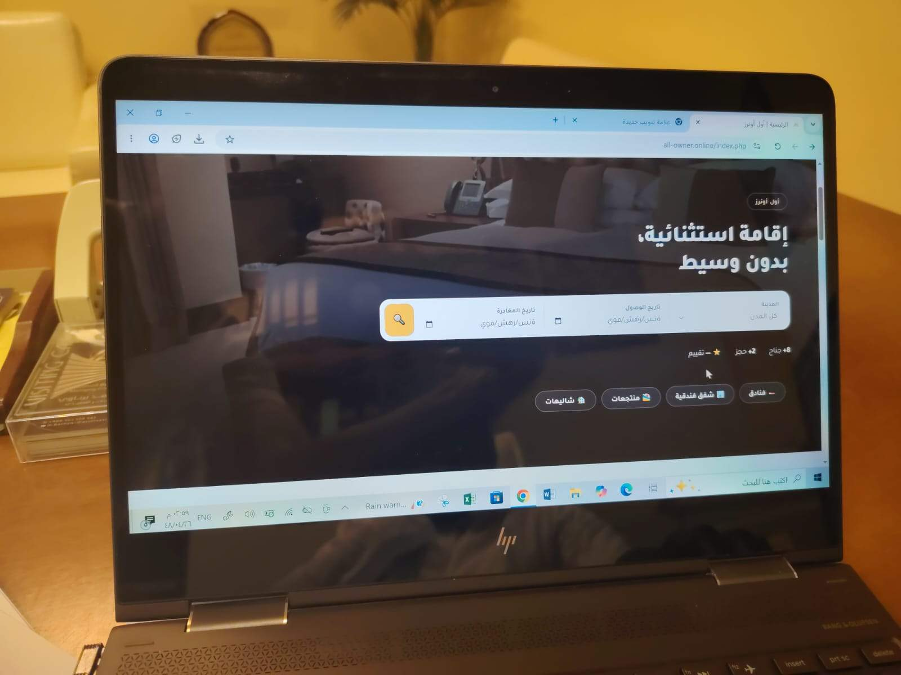
عند تغيرات الحجوزات بالتطبيق أيضا يكون بالموقع الويب نفس نظام التطبيق من تفاصيل الحجز
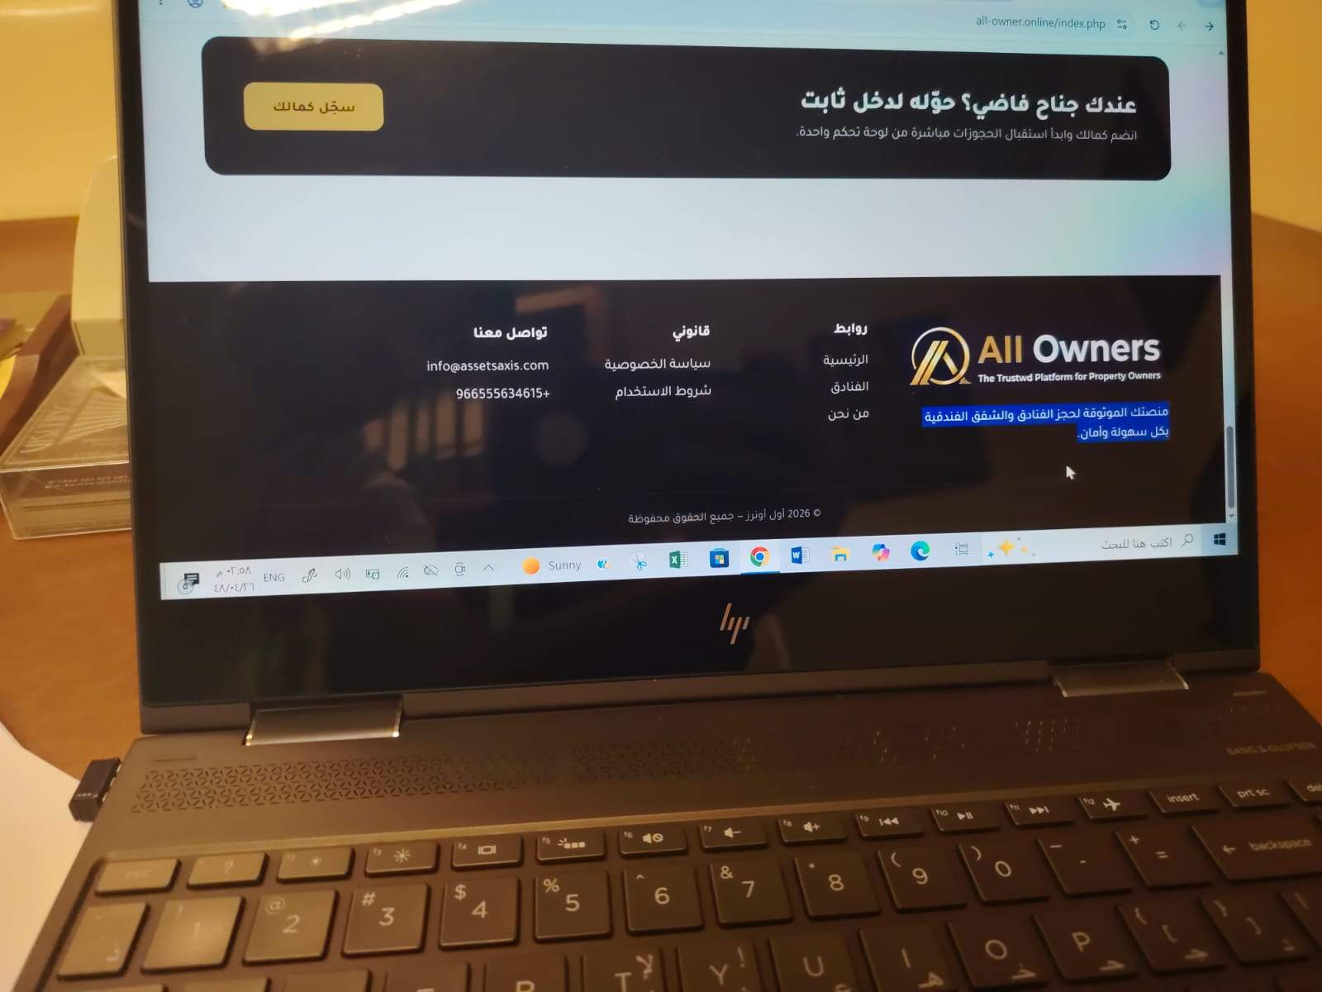
تعديل الكلام الي معلم بالازرق الى نفس العبارة المكتوب بالانجليزي تحت الشعار
وهي (المنصة الموثوقة لملاك الوحدات والعقارات)all owners

صفحة الادمن
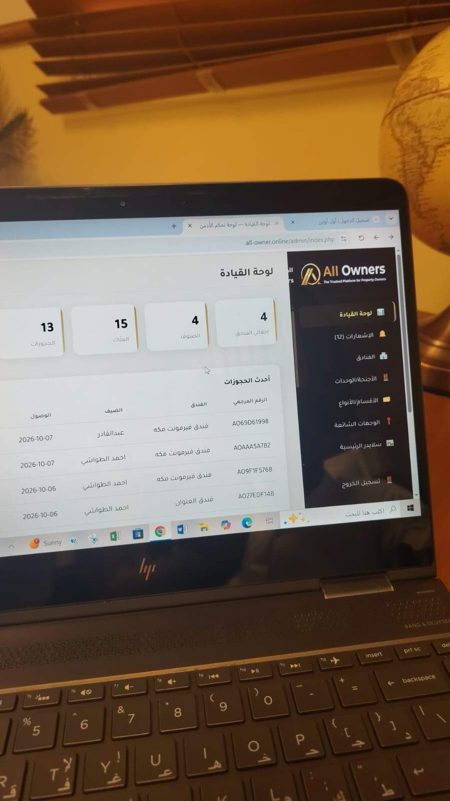
ترتيب القوائم كالاتي:
1.سلايدات الرئيسية
2.لوحة القيادة
3.الفنادق
4.الاجنحة
5.الحجوزات
6.الاقسام
7.الوجهات
8.الطلبات الوجبات
9.الطلببات الصيانة ( إضافة جديده)
10.الملاك
11.الوكء
12.المستخدمون
13.الاشعارات
14.المحتوى والخصوصية
15.التحكم وسائل الدفع والصلاحياتها (إضافة جديده)
16.الاعدادات
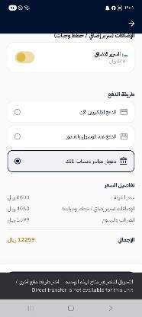
يكون عندنا صلاحيات التحكم من حيث الدفع مع كل مالك

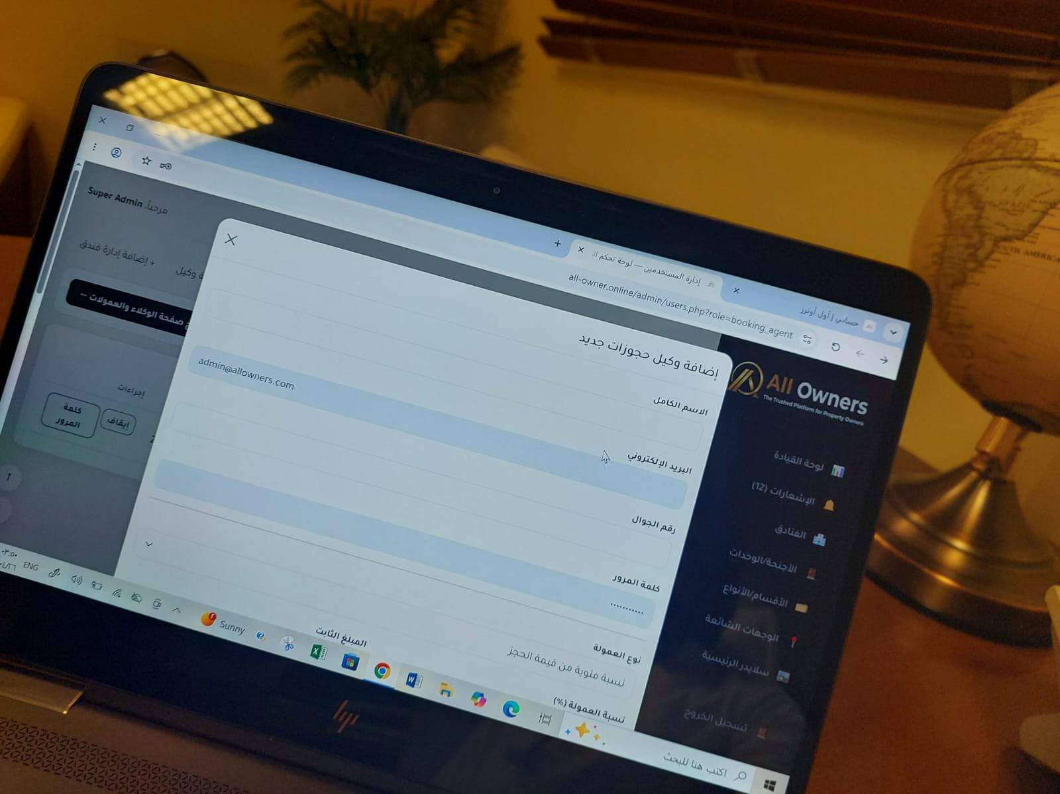
عند إضافة الملاك بالصفحة الادمن يكون نفس التفاصيل إضافة الوكلاء مع إضافة خانة رسوم الاشتراك السنوية

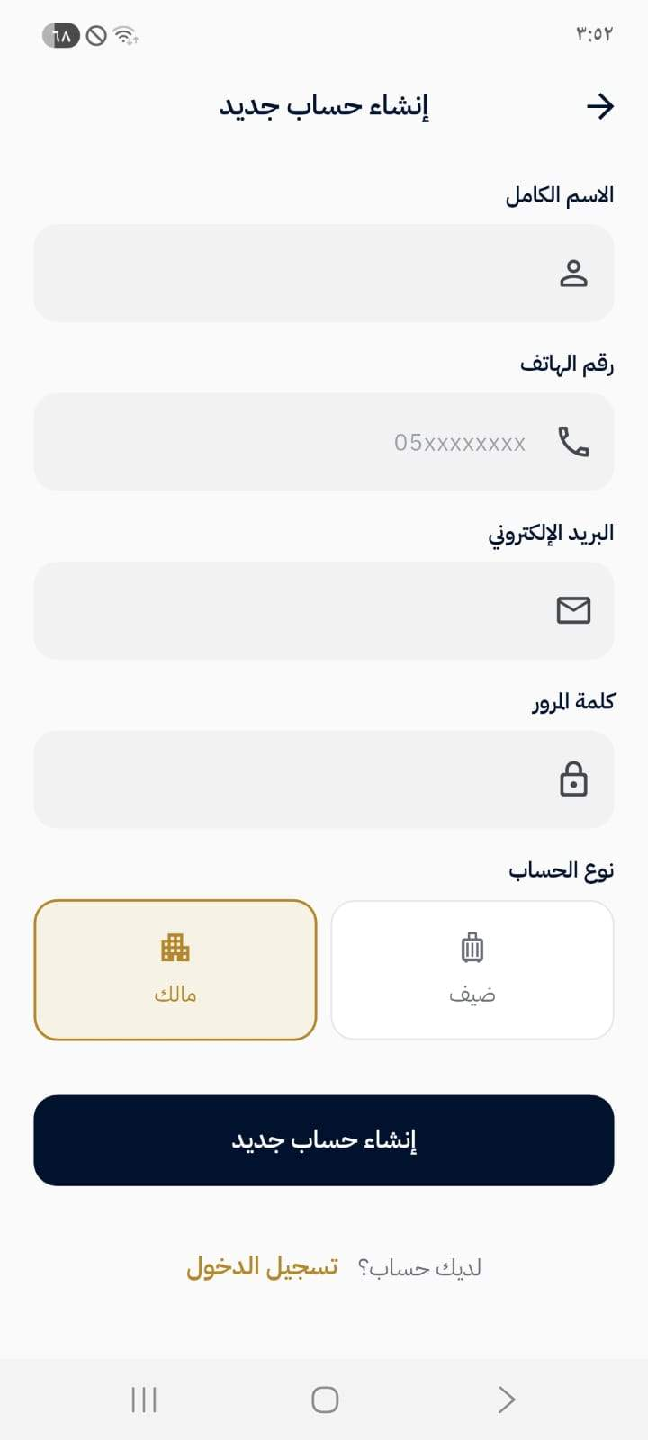
بالتطيق عند انشاء الحساب الملاك
يقدر يدخل التطبيق ويشاهد محتوياتها لكن تكون غير فعال لا يستطيع إضافة الوحدات ولا طلبات الا عند الاشتراك وتكون في خانة تفعيل الاشتراك السنوي بالقائمة حسابي ويدخل ويدفع رسوم الاشتراك محاطا بالتفاصيل شروط الاشتراك ونسبة عمولة التطبيق

موضوع الاشتراك للملاك فقط
عند تسجيل لازم يشترك وبرسوم سنويه
متل نظام مواقع نتفليكس وغيره

التحصيل الرئيسي واحدًا للمنصة، وليس حسابًا بنكيًا مستقلًا لكل مالك.
لكن يجب أن يكون النظام محاسبيًا يفصل أموال كل مالك داخليًا.
النموذج الأفضل
الضيف يدفع → حساب All Owners / بوابة الدفع → النظام يوزع المبلغ محاسبيًا → مستحقات المالك + عمولة All Owners
مثال:
قيمة الحجز: 1,000 ريال
حصة المالك: 900 ريال
عمولة All Owners: 100 ريال
إجمالي المدفوع: 1,000 ريال
داخل التطبيق يظهر للمالك:
إجمالي الحجوزات: 10,000 ريال
عمولة المنصة: 1,000 ريال
صافي مستحقاتك: 9,000 ريال
ثم يتم تحويل 9,000 ريال إلى الحساب البنكي المسجل للمالك وفق دورة الدفع المتفق
All Owners
منصة واحدة للتحصيل
كل مالك
حساب مالي داخل المنصة + بياناته البنكية + سجل مستحقاته
بوابة الدفع
تنفيذ التحصيل والتسوية والتحويلات
وأقترح إضافة "محفظة المالك" داخل التطبيق
مثلاً:
محفظتي
الرصيد المستحق
12,450 SAR
الحجوزات
15,000 SAR
عمولة All Owners
1,500 SAR
مصروفات/تسويات
1,050 SAR
المبلغ القابل للتحويل: 12,450 SAR
ثم:
طلب تحويل المستحقات
أو تجعل التحويل تلقائيًا كل أسبوع/15 يوم/شهر.
والأفضل لـ All Owners
أقترح نظامًا من 3 مستويات:
1. حساب تحصيل مركزي للمنصة
لإتمام عمليات الدفع.
2. Ledger / حساب داخلي لكل مالك
يسجل كل حجز وعمولة واسترداد وتسوية.
3. حساب بنكي للمالك
يتم تحويل صافي مستحقاته إليه آليًا.
هذا النموذج سيكون أكثر قابلية للتوسع عندما تنتقل من 100 مالك و200 وحدة إلى آلاف الملاك والوحدات

النموذج الذي أوصي به لـ All Owners
الضيف
│
▼
All Owners
│
▼
مزود دفع مرخص / Marketplace
│
┌────────┴────────┐
▼ ▼
حصة المالك عمولة المنصة
90% 10%
│
▼
حساب المالك البنكي
لكن تقنيًا: اجعل المطور يبني النظام بحيث يدعم Split Payment / Payouts من مزود دفع مناسب، بدل أن يحتفظ All Owners بأموال الملاك بنفسه. فخدمات مثل تجميع المدفوعات وتسوية الأموال تدخل ضمن نطاق خدمات الدفع التي ينظمها البنك المركزي السعودي. �
SAMA Rulebook +١
توصية نهائية
لو كنت أبني نموذج All Owners الآن، سأبدأ بـ:
عمولة: 10% من قيمة الحجز
المالك: الطرف الذي يتحمل العمولة
الضيف: يرى السعر النهائي بوضوح
التسوية: بعد انتهاء الإقامة
الدفع للمالك: أسبوعي
حساب المالك: Owner Ledger داخل التطبيق
التحويل: عبر مزود دفع مرخص
كل وحدة لها حساب إيرادات مستقل.

